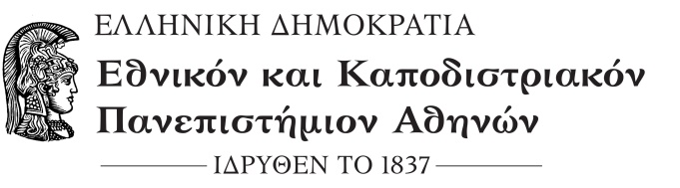
ΣΧΟΛΗ ΕΠΙΣΤΗΜΩΝ ΥΓΕΙΑΣ
ΤΜΗΜΑ ΦΑΡΜΑΚΕΥΤΙΚΗΣ

ΑΝΑΚΟΙΝΩΣΗ
ΧΟΡΗΓΗΣΗ ΔΙΚΑΙΟΛΟΓΗΤΙΚΩΝ
ΓΙΑ ΤΗΝ ΕΝΑΡΞΗ ΤΗΣ ΠΡΑΚΤΙΚΗΣ ΑΣΚΗΣΗΣ
Ενημερώνουμε τους φοιτητές του Τμήματός μας που έχουν ολοκληρώσει τα οκτώ (8) εξάμηνα υποχρεωτικής θεωρητικής και πρακτικής εκπαίδευσης, ότι η χορήγηση των τετρασέλιδων εντύπων για τη συμπλήρωση των τριμήνων της πρακτικής άσκησης, καθώς και της σχετικής βεβαίωσης πρώτης εγγραφής, θα πραγματοποιηθεί την Τετάρτη 21 Ιουνίου 2023 και την Τετάρτη 28 Ιουνίου 2023, στη Γραμματεία του Τμήματος, ημέρες και ώρες κοινού Δευτέρα –Τετάρτη –Παρασκευή 11:00-14:00.

Εκ της Γραμματείας
21-6-2023

